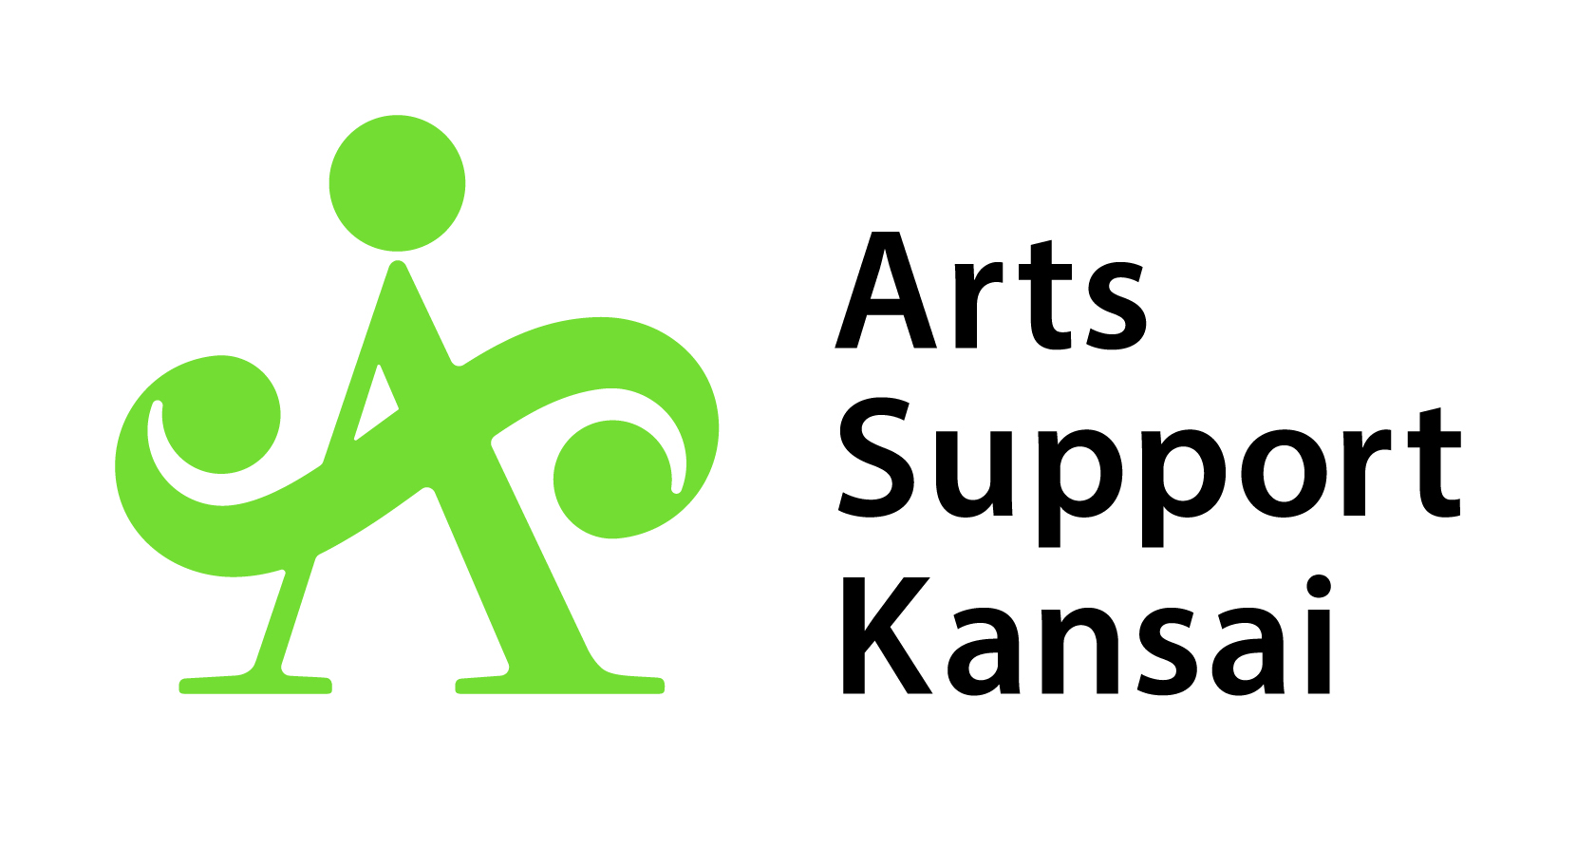
アーツサポート関西
平成28年度 公募助成申請書
B個別寄金申請
(事務局記入欄)
受付No.
平成27年 月 日

申請する個別寄金 | 寄金 | 助成希望額 万円
添付のリストから一つを選択
※ 原則、個別寄金の設定上限額

助成申請者（団体・個人）の概要

ふりがな
申請者名
（団体・個人）
住所 | 〒
代表者 |  |  | （役職名）
ふりがな
申請担当者 |  |  | （役職名）
TEL |  | 携帯
Email |  | Fax
ホームページURL
主な活動実績 | これまでの主な活動実績、または活動を始めた経緯などを簡潔に記入してください。
※申請された個人情報は、アーツサポート関西に関連する活動以外に一切使用いたしません。
助成申請する活動の概要

活動名
実施日時・期間
施設名
施設住所
共催、後援、協賛
協力等（予定も含む）
活動の内容 （簡潔に記述してください。詳細を別紙に補足説明していただいても結構です。※ただしA4用紙５枚以内）
この活動によって実現されるもの、関西文化の新たな創造的発展に寄与する部分、など
活動の受益者数の見込  （入場者数、参加者数など） 人 |  | 内訳
収支の見込

支出 | 費目 | 内訳 | 支出合計
 |  |  | 千円
収入 | 費目 | 内訳 | 収入合計
 |  |  | 千円

※下記の助成希望額を収入としてご記入ください。

助成金の用途

この助成金によって何が可能となるかを具体的に記述してください。またそれが上記の支出項目のどこに含まれるのかを示してください。なお、概算見積書があれば申請書類に添付してください。
※単に収支見込の差額は助成の対象になりませんのでご注意ください。助成金が使われる具体的な内容を記述してください。

アーツサポート関西 平成28年度 助成申請を受付ける
「分野指定型 個別寄金」リスト

No. | 寄金名称 | 金額 | 指定分野 | 詳細な希望事項
1. | 匿名寄金no.１ | 100,000 | 音楽 | インディーズ（バンド・ボーカル）の音楽活動を行っている方に助成します。  演奏会場を借りたり、レコード制作に掛かる費用などにも助成されます。
2. | 北倶楽部記念基金 | 450,000 | 大阪･北区 開催 | 大阪市北区内で行われる美術、音楽、舞台芸術などの活動に助成されます。  コンサート、展覧会、演劇などの芸術・文化活動で、大阪市北区内の会場で行われることが条件です。
３. | 巧寄金 | 600,000 | 美術・デザイン | 展覧会の開催、ワークショップ、社会プロジェクト、出版、調査研究、作品制作など、美術・デザイン関係の活動であれば助成の対象となります。
４. | 一花咲かせろ！寄金 | 50,000 | 複合的な活動 | 学生または若手（25歳以下）アーティスト 新しい技術、自作の楽器などを利用して表現するのが望ましい

